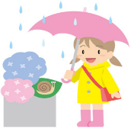
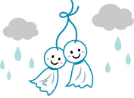
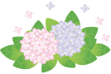
２０１７．６
ラヴィ通信

いつもご利用ありがとうございます。
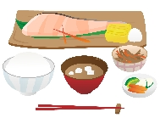
この時期は、昼間は真夏のような暑さだと思うのに、夕方は風が出て少し肌寒さを感じることがあります。このような気候だとお子様はすぐに体調を崩してしまいます。十分な栄養と休養で体調管理をしてあげて下さい。季節の変わり目は大人でも体調を崩す方が多いのでご注意下さい！
「早寝早起き朝ごはん」運動をご存知でしょうか？

子どもたちが健やかに成長していくためには、適切な運動、調和のとれた食事、十分な休養・睡眠が大切です。こうした基本的生活習慣の乱れが、学習意欲や体力、気力の低下の要因の一つとして指摘されています。文部科学省は平成18年に「早寝早起き朝ごはん」全国協議会を設立し、この運動を推進しています。
成長期の子どもたちはぐっすり眠るとメラトニン、早起きするとセロトニンというホルモンが分泌され、体調を整えてくれます。また、栄養を十分にとり、生活リズムを整えることも大切です。規則正しい睡眠と毎日の朝ごはん、簡単なようでいて結構難しいものです。
でも、これをきちんとやっている子どもほど勉強も運動も能力が高い傾向にあるというデ－タもあるそうです。
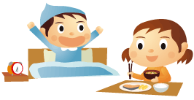
朝食をしっかりとる習慣を子どものころに身につけることは、生涯を通じて健康な生活をおくる基礎を培うことにもつながります。季節の変わり目で、疲れが出る頃ではないかと思います。その意味でも、早寝早起きで睡眠をたっぷりとり、朝ごはんもしっかりとるようにしてください。
簡単、早起きチェック！
□ 朝起きたら、カーテンを開ける
□ 朝起きたら、顔を洗う
□ ご飯を食べたら、歯をみがく
□ 朝、家族や友だちと「おはよう」のあいさつをする
□ 食器をそろえたり、片付けたりお手伝いをする

早く寝るのは、
なかなか難しいね。だから早起きからスタート！
- 食べる習慣のない人は、バナナ、ヨーグルト
おにぎりなど少しでも食べるところから始めましょう
- 食べる習慣ができてきたら、おにぎりとおみそ汁など 2 種類以上食べましょう
③ 食べる習慣のある人は、主食・主菜・副菜・
汁物・果物をそろえましょう
朝ごはんを習慣づける
３ステップ

『子どもの笑顔が続くために誰にでもできる１０ヶ条』

１、子どもを抱きしめよう
２、子どもに話しかけよう
３、子どもに笑いかけよう
４、「おはよう」に始まり、「おやすみなさい」で終わる１日にしよう
５、食事の時は、テレビ、携帯（スマホ）、ゲーム（パソコン）は切ろう
６、三食食べさせよう
７、弁当、店屋物は子どもの食器に移し替えよう
８、一品でも手作りを添えよう
９、それも無理なら、「今日はごめんね。」を添えよう
１０、学校・園行事には参加しよう

いかがですか？ 何気ないように見える日常生活の中で、子どもたちは基本的な生活習慣を身につけ、体も心も成長しています。それをしっかり支援するのが親の責任であり努めです。
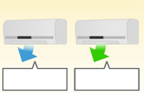
「冷房」と「除湿」使い分けてエアコンを効果的に
冷房は・・
除湿は・・
温度を下げる
湿度を下げる

蒸し暑い梅雨や真夏日に活躍するエアコン。これから使う機会が増えてきます。
「冷房」と「除湿」を効果的に使い分け、快適に暑い季節を乗り切りたいものです。

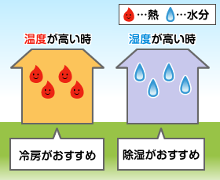
★どう使い分ければいいのでしょうか。

体感温度は湿度でも変わります。
除湿・・・気温は高くないけどジメジメした日に効果的です。
一般的に室温２８度で湿度８０％だと暑く感じますが、
５０％なら快適に過ごせます。
梅雨が蒸し暑く感じるのは湿気が多いためで、除湿す
れば涼しく感じられるのです。
冷房・・・真夏日のように気温が高い日に効果的です。
★どちら電気代が安いかは状況によって異なります
電気代をおさえたいときは、弱冷房除湿や、高めの温度に設定した冷房がおすすめです。
エアコンを使う時には、より快適にすごしたいのか、できるだけ電気代をかけずに使いたいのかを考えて、
使い分けることも大事です。
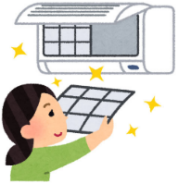
★しばらく使っていないエアコンを稼働させる時は、その前に掃除を
フィルターを月に一、二回掃除するだけで節約になるといわれています。掃除機でほこりを
取ってから水洗いするだけでもいいですが、汚れがこびり付いている場合は弱アルカリ性の
洗剤などで落とすといいでしょう。

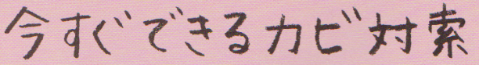
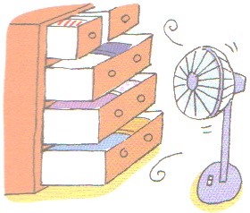
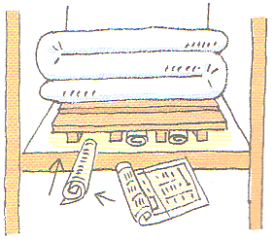
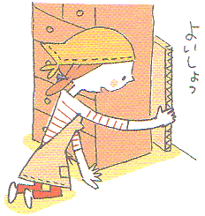
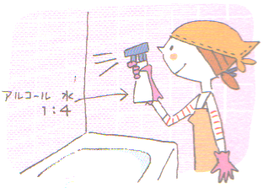
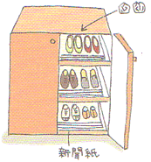
ちょっと油断すると、かびはすぐに繁殖してしまいます。カビ対策は、手間をかけなくてもいいから、こまめにすることがポイントです。
たんす
衣類のカビ対策には、扇風機がオススメ。引き出しを階段状に開けて、扇風機で風邪を送り込みます。
押しいれ
すのこをしいて、その下に新聞紙を丸めて入れておくと、新聞紙が湿気を吸収してくれます。
家 具
ほこりや湿気が多い家具の裏のすきまに段ボールや新聞紙を挟んでおくと、ほこりと湿気対策にもなります。
サンドペーパーでカビを落としてから、アルコール水を吹き付けておくと、カビ発生を防げます。
お風呂のタイル
下駄箱
下駄箱に新聞紙を重ねておくと湿気を吸い取ってくれます。靴のつま先にも新聞紙を丸めて入れておくといいですよ。

